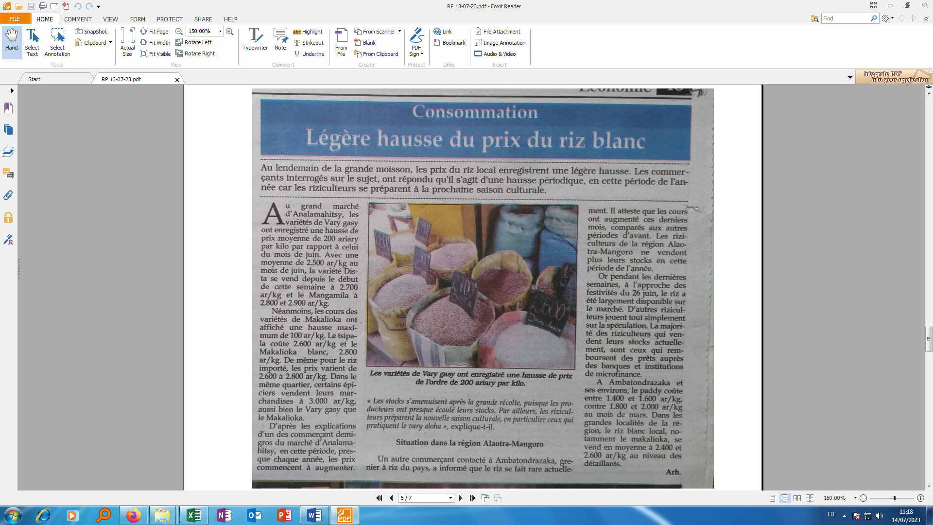

**SOURCE  : Les Nouvelles**

**AUTEUR : Arh.**

**DATE  : 13 Juillet 2023**